深圳市生态环境质量指数测评分析报告

深圳市生态环境局
二零二二年六月

目 录

一、研究背景 1
二、环境质量指数总体情况 2
三、环境质量指数变化趋势分析 6
四、环境质量指数问题分析 7
五、环境质量改善策略 13

一、研究背景
2010年12月，时任深圳市市长许勤在质量强市活动动员大会上指出，抓好质量工作、建设质量强市是深圳突破各种约束条件，赢得未来发展主动权的必然选择，是深圳企业成长为国际型企业的必然选择，也是建设民生幸福城市的必然选择；深圳追求的目标是全球一流城市、一流产业、一流产品，是国际竞争力；未来只有牢牢抓住转变经济发展方式这条主线，努力提高发展质量，推动“深圳速度”向“深圳质量”提升，推动“深圳制造”向“深圳创造”转变，才能突破严峻的内外部约束，以质取胜，赢得未来发展主动权。随即，质量强市工作在全市轰轰烈烈地展开。深圳市以创建“质量强市示范城市”为抓手，推动“深圳质量”跨上新台阶。2011年12月，国家质检总局与深圳市政府签署了《创造深圳质量打造质量强市合作备忘录》，这是国家质检总局与唯一的副省级城市签署合作备忘录；2012年9月，国家质检总局正式批准深圳成为全国首批“全国质量强市示范城市”争创城市。经过近几年的创建，深圳市“质量强市”工作取得了阶段性进展。2013年8月，深圳市获得国家质检总局授予的首个“全国质量强市示范城市”。
为了进一步打造深圳标准，铸造深圳品牌，建设深圳质量，实现有质量的稳定增长，可持续的全面发展，市政府决定开展深圳市质量指数建设。市质量强市办下发了《关于印发<深圳市质量指数分类编制指引制度（暂行）>等文件的通知》（深质强办〔2014〕8号），建立全市产品质量指数、工程质量指数、服务质量指数和生态环境质量指数分类指引制度，2020年又印发了《深圳质量指数测评工作指引（2020年版）》（2020/SJY4019）。2015-2022年市质量强市办持续印发通知要求各相关部门继续落实年度深圳质量指数建设工作，推进质量指数研究任务。生态环境质量是城市质量体系的重要组成部分。通过研究制定切实反映深圳生态环境质量状况的生态环境质量指数，突出生态环境质量对深圳未来发展的支撑作用，以环保倒逼产业转型升级，充分发挥深圳先行先试的带头作用，成为城市绿色低碳发展的引领者。

二、生态环境质量指数总体情况
1、指标体系
按照《深圳质量指数测评工作指引（2020年版）》的要求，建立深圳市生态环境质量指数的指标体系，具体结果见表1。
表1 深圳市生态环境质量指数指标体系
二级指标 | 三级指标 |  | 四级指标 |  | 观测变量
生态环境质量指数 | 质量水平 | 0.40 | 环境质量水平 | 0.20 | PM_{2.5}年均浓度 | 0.05
 |  |  |  |  | 国考省考断面水质优良率 | 0.05
 |  |  |  |  | 近岸海域水质优良面积比例 | 0.05
 |  |  |  |  | 声环境功能区夜间达标率 | 0.05
生态环境质量指数 | 质量水平 | 0.40 | 质量安全水平 | 0.20 | 管网饮用水质量 | 0.10
 |  |  |  |  | 生态环境状况指数 | 0.10
生态环境质量指数 | 发展能力 | 0.40 | 质量提升能力 | 0.40 | 城市生活污水集中处理能力 | 0.20
 |  |  |  |  | 一般工业固体废物资源利用率 | 0.20
生态环境质量指数 | 质量获得感 | 0.20 | 公众满意度 | 0.20 | 公众对城市生态环境提升满意度 | 0.20
2、指标解释
（1）环境质量水平
①PM_{2.5}年均浓度
PM_{2.5}是当前公众最为关心的空气质量指标，目前市生态环境局网站有PM_{2.5}日报公布，年均浓度来自于全年常规监测数据，可提供稳定可靠的测算依据。
数据来源：市生态环境局
②国考省考断面水质优良率
国考省考断面水质优良率指全市国考、省考监测断面中，达到或好于《地表水环境质量标准》（GB3838－2002）III类标准的监测断面占全部国考、省考监测断面的比例。
数据来源：市生态环境局
③近岸海域水质优良面积比例
近岸海域水质优良面积比例指近岸海域达到《海水水质标准》（GB 3097-1997）中第一、二类水质面积占全部近岸海域面积比例。
数据来源：市生态环境局
④声环境功能区夜间达标率
声环境功能区夜间达标率是指全市声环境功能区夜间监测结果中达标数量占监测总次数的比例。
数据来源：市生态环境局
（2）质量安全水平
①管网饮用水质量
管网饮用水质量指标，采用市水务局每月公布的城市供水水质公报中，全年管网水水样的浑浊度、消毒剂（游离氯或二氧化氯或总氯）、肉眼可见物、色度、菌落总数、总大肠菌群及臭和味共7项常规指标符合《生活饮用水水质标准》（DB4403/T 60-2020）情况的年均值。
数据来源：市水务局
②生态环境状况指数
生态环境指数是指反映被评价区域生态环境质量状况的一系列综合指数，包括生物丰度、植被覆盖、水网密度、土地胁迫、环境限制等部分，按照《生态环境状况评价技术规范》（HJ192-2015）计算得出。
数据来源：市生态环境局
（3）质量提升能力
①城市生活污水集中处理能力
城市生活污水集中处理能力是指深圳全市水质净化厂设计处理能力之和。
数据来源：市水务局
②一般工业固体废物资源利用率
一般工业固体废物资源利用率是指全市得到资源利用的一般工业固体废物占一般工业固体废物产生总量的比例。
数据来源：市生态环境局
（4）公众满意度
①公众对城市生态环境提升满意度
指人们对城市生态环境提升的满意程度，整体满意度由所有调查问卷满意度结果计算得出。
数据来源：市生态环境局。
3、指标测算
收集2016-2021年度各观测变量数据，计算出深圳市生态环境质量指数，结果见表2。

表2 深圳市生态环境质量指数测算结果
二级指标 | 三级  指标 | 四级  指标 | 观测变量 |  | 2016年 | 2017年 | 2018年 | 2019年 | 2020年 | 2021年
生态环境质量指数 | 质量水平 | 环境质量水平 | PM_{2.5}年均浓度 | 0.05 | 76.00 | 74.00 | 78.00 | 82.00 | 92.00 | 94.00
生态环境质量指数 | 质量水平 | 环境质量水平 | 国考省考断面水质优良率 | 0.05 | 72.64 | 72.64 | 72.64 | 78.96 | 93.15 | 100.00
生态环境质量指数 | 质量水平 | 环境质量水平 | 近岸海域水质优良面积比例 | 0.05 | 90.31 | 83.85 | 90.62 | 91.77 | 100.00 | 100.00
生态环境质量指数 | 质量水平 | 环境质量水平 | 声环境功能区夜间达标率 | 0.05 | 93.01 | 89.87 | 89.87 | 96.21 | 100.00 | 96.80
生态环境质量指数 | 质量水平 | 质量安全水平 | 管网饮用水质量 | 0.10 | 94.67 | 98.67 | 97.33 | 100.00 | 100.00 | 96.00
生态环境质量指数 | 质量水平 | 质量安全水平 | 生态环境状况指数 | 0.10 | 81.00 | 85.40 | 86.80 | 85.20 | 84.40 | 83.20
生态环境质量指数 | 发展能力 | 质量提升能力 | 城市生活污水集中处理能力 | 0.20 | 84.44 | 84.44 | 87.26 | 89.14 | 89.38 | 90.98
生态环境质量指数 | 发展能力 | 质量提升能力 | 一般工业固体废物资源利用率 | 0.20 | 75.88 | 89.52 | 90.08 | 94.96 | 96.20 | 96.53
生态环境质量指数 | 质量获得感 | 公众  满意度 | 公众对城市生态环境提升满意度 | 0.20 | 83.25 | 87.44 | 89.66 | 89.36 | 90.79 | 91.32
合计 |  |  |  |  | 82.88 | 86.70 | 88.37 | 90.66 | 92.97 | 93.23

三、生态环境质量指数变化趋势分析
1、总体变化趋势分析
2016-2021年，深圳市落实污染防治攻坚战各项要求，下大力气进行生态环境质量改善工作，空气质量、地表水环境质量和近岸海域水质均有较大幅度好转，生态环境质量指数由2016年的82.88分增长到2021年的93.23分，具体变化趋势见图1。
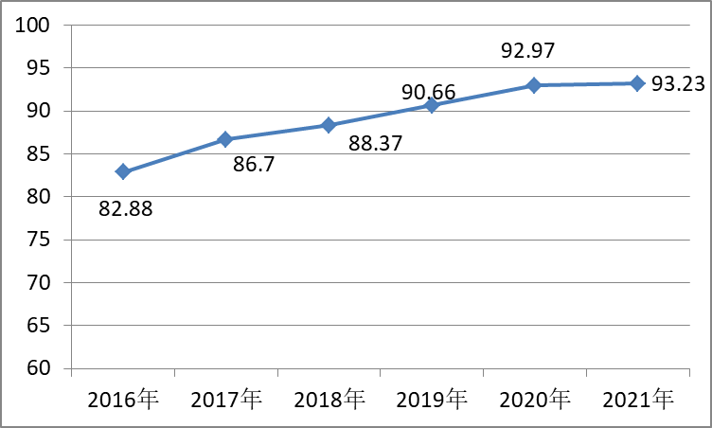
图1 2016-2021年深圳市生态环境质量指数
2、质量水平变化趋势分析
从总体来看，随着污染防治攻坚战各项行动计划的落实，2016年以来各年份深圳市生态环境质量明显好转，生态环境质量指数均呈增长趋势，截至2021年已增长至93.65分（详见图2），取得较好的成绩，但整体来看，2021年质量水平较2020年略有下降，与2025年目标及国际先进水平也存在一定差距，未来需要继续巩固污染防治攻坚战各项成果，才能达到国际一流城市的环境质量水平。
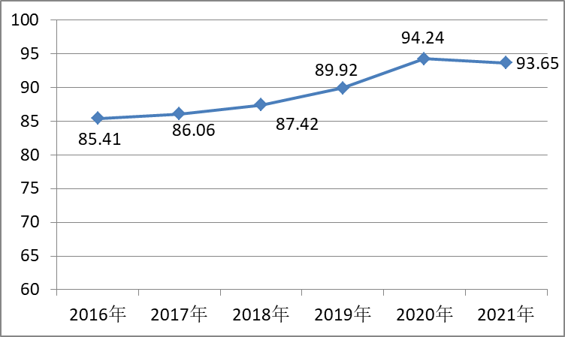
图2 2016-2021年质量水平变化趋势
从质量水平中的环境质量水平维度来看，随着污染防治攻坚战各项任务的逐步实施，深圳市生态环境质量逐年好转，环境质量水平由2016年的82.99增长为2021年的97.70（图3）。
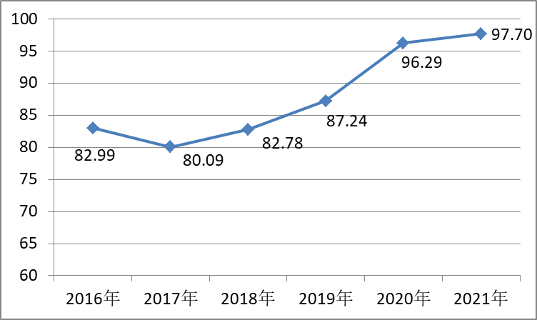
图3 2016-2021度环境质量水平变化趋势
全面深化大气污染治理方面，印发实施《深圳市大气环境质量提升计划（2017-2020年）》《2021年“深圳蓝”可持续行动计划》等一系列文件，顺利完成大气环境质量控制目标，2021年深圳市的PM_{2.5}年均浓度已降低至18微克/立方米，优于世界卫生组织过渡期第二阶段标准（20微克/立方米），但尚未达到过渡期第三阶段标准（15微克/立方米），与新加坡（18微克/立方米）水平相当，但与东京（13微克/立方米）、伦敦（12微克/立方米）和纽约（11微克/立方米）等国际一流城市相比还存在较大差距。
河流水环境质量改善方面，印发《深圳市2021年水污染治理工作方案》《深圳市水污染治理2021年度建设计划》，以‘台账化、项目化、数字化、责任化’形式压紧压实水污染治理工作责任。以管网为核心，持续推进雨污分流查漏补缺和排水管渠修复改造，深入开展排水管理进小区首次进场工作，大力推进污水零直排区创建，推动污水收集效能明显提升。印发《2021年度雨季河流断面水质稳定达标监测工作指引》，强化雨天污染控制，对全市159个黑臭水体、1467个小微黑臭水体进行巡查管控，创新涉水面源污染长效治理机制，分类制定整治标准规范，规范排水行为，广泛开展面源污染整治和入河排口管控，全面消除地表水劣V类断面，2021年国控、省控断面达到或好于Ⅲ类水体比例已达到90.5%。
海洋环境保护方面，推动完善陆海统筹的海洋生态环境保护修复机制综合授权改革，印发了《深圳市西部海域水质改善方案》和《深圳市入河（海）排放口管理暂行办法》等文件，建立入海排口常态化管理机制，上线“排口巡查”APP，建立“巡查-监测-溯源-整治”的入海排口监管闭环，完善陆海统筹的环境质量监测体系，有效联接河海环境质量的时空关系，加强海洋污染监督执法。近岸海域水质优良面积比例由2016年的39.4%提升至2021年的52.9%，已超过广东省下达的近岸海域水质优良面积比例目标。
声环境污染防治方面，逐步完善建筑施工噪声管理，积极落实声屏障、降噪路面等道路交通噪声减缓措施，持续改善全市声环境质量状况。声环境功能区夜间达标率已由2016年的61.9%提升至2021年的69.0%，目前受道路交通噪声等因素影响，四类声环境功能区夜间达标率仍处于较低水平，是未来改善的重点。
从质量水平中的质量安全水平维度来看，2016-2021年期间，深圳市下大力气保障环境安全，始终处于较好水平，2017-2020年质量安全指数分值均保持在90分以上，2021年略低于90，管网水样合格率和生态环境状况指数两项指标均略有降低。
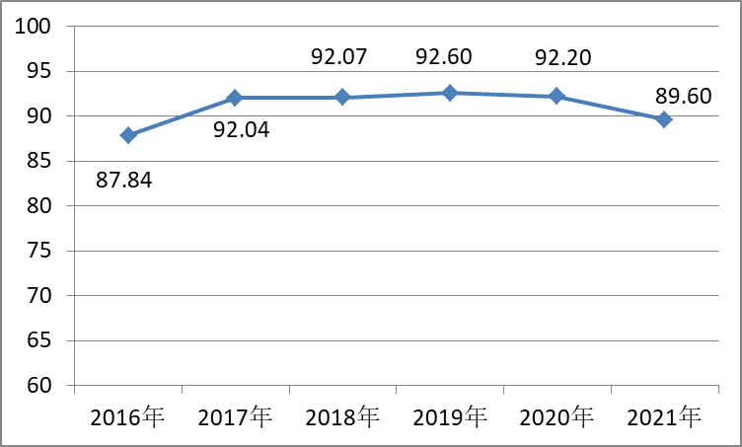
图4 2016-2021度质量安全水平增长趋势
保障饮用水水源安全方面，通过“车巡+步巡+无人机航巡+卫星遥感解译”空天地一体化的方式，实现全市饮用水源保护区全覆盖巡查，2021年共出动6309人次、2896车次，巡查51802点次，完成整改环境风险隐患581个。2021年，全市（不含深汕)共有45座自来水厂和7座水处理站，日供水能力735万立方米，供水管网总长度达1.84万公里。完成优质饮用水入户工程改造小区608个、二次供水设施提标改造工程小区597 个，创建优质饮用水达标小区300 个。
生态保护方面，率先在城市尺度完成陆域生态系统调查评估，基本摸清了城市生态系统格局、构成、功能和问题等情况，为我市城市生态常态化监管奠定了基础；在全国率先完成了生态保护红线基础信息调查，建立基础信息数据库，实施“绿盾2021”专项行动，开展自然保护区现场监督检查；探索实施生态系统服务价值（GEP）核算制度，初步构建了以核算实施方案为统领，以技术规范、统计报表制度和自动核算平台为支撑的“1+3”核算制度体系，并对我市GEP进行试算。在建设用地紧约束的情况下，深圳市仍保持了较好的生态状况水平，生态环境状况指数从2016年的65.5提升至2021年的66.6。
3、发展能力变化趋势分析
发展能力主要用来衡量环境质量改善提升的能力水平。综合来看，2016年以来，质量提升能力指数呈增长趋势，2021年已达93.76分，污水和一般工业固体废物处理设施基本满足城市发展需求，为环境质量进一步提升提供了充足的设施保障。
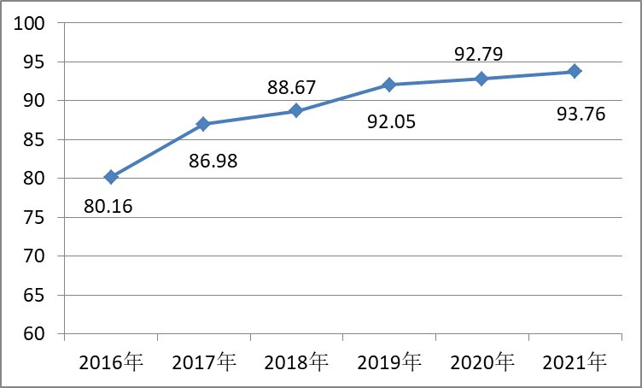
图5 2016-2021年度发展能力变化趋势
截至2021年底，全市共建成水质净化厂40座，处理能力达658.5万吨/日，光明一期、公明一期、松岗一期、沙井二期等30座水质净化厂主要出水指标达到Ⅳ类水平。
构建园区一般工业固体废物集中收运模式，加强一般工业固体废物分类收运与分类利用，结合固体废物智慧监管平台，开展固体废物视频远程执法，累计开展视频执法7359次，提升固体废物执法效能。炉渣、粉煤灰等一般工业固体废物均得到妥善利用，资源利用率由2016年的39.7%提升至2021年的91.33%。
4、质量获得感变化趋势分析
随着深圳市环境质量的逐年改善，公众的质量获得感也随之有所提升，截至2021年，全市公众对城市生态环境提升满意度已提升为91.32%。
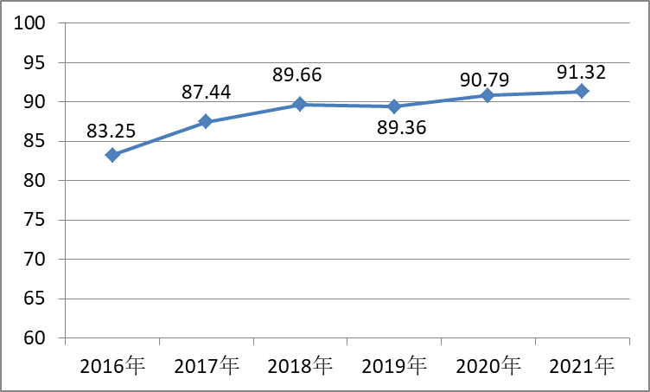
图6 2016-2021年度质量获得感变化趋势

四、生态环境质量指数问题分析
1、社会经济发展带来的源头压力仍将高位运行
“十四五”期间，全市经济总量和经济质量与国际一线城市仍有较大差距，地均GDP仅可达到东京当前水平的1/5左右，人均GDP仅可达到东京、纽约等城市当前水平的1/3左右。但与此同时，全市每平方公里承载的实际人口数量可逐步增长到1.2万人，达到纽约、旧金山当前水平，相应的生活污水、生活垃圾等污染消纳压力和生活空间扩张压力等已经率先处于高位。“十四五”时期，深圳相对高密度的人口与相对低质量的经济将会给城市生态环境保护带来巨大的源头压力，社会经济发展与资源环境承载之间的矛盾仍将在“十四五”时期保持较高水平，环境信访压力和邻避效应问题等仍将持续保持高压态势。
2、空气质量持续改善难度大
近年来我市深入实施“深圳蓝”可持续行动计划，全方位推动大气污染治理，空气质量有了明显改善。当前，我市各类污染源体系化治理工作已基本完成，在大气污染治理方面可采取的有效措施、PM_{2.5}浓度下降的空间逐渐减少，大气治理面临技术和管理瓶颈，臭氧污染已成为制约我市空气质量进一步优化提升的关键首要污染物，我市在臭氧污染治理方面的研究和治理尚处于探索起步阶段，且国内外没有可以参考借鉴的成熟经验，应对大气质量异常情况的及时性、精准性和有效性仍有较大的提升空间。
3、水污染治理需进一步稳固提升
近年来，我市水环境质量取得根本性好转，彻底改变了以前老百姓掩鼻而过的现象，经治理后的一部分河流重新成为老百姓亲自然亲水的好去处，水环境质量改善成效也多次获得上级领导认可和上级部门的激励，但水污染治理仍存在部分河流水质治理成效仍不稳定，河流水生态修复工程尚未全面展开，西部海域水质长期劣于海水第四类标准，改善难度非常大，跨界河流治理与流域综合管理仍需重点发力，推动水污染治理从运动化转向常态化，“治污”向“提质”迈进，巩固我市水污染治理成效面临高位挑战。
4、噪声扰民问题仍然突出
噪声投诉占深圳市环境信访比例较高，特别是建筑施工噪声和交通噪声扰民已成为近期深圳市居民关心的重点生态环境问题，随着市民物质生活条件不断提高，对安静生活的需求和环保维权意识也在不断增加，两者的矛盾将集中体现在对噪声的投诉上。
5、生态环境基础设施发展空间不足
当前，我市土地开发强度接近50%，可供开发的土地空间基本饱和，存量土地缺乏连片高质量空间，持续开发难度日益加大。随着“十四五”时期城市人口规模的不断扩张和经济社会的快速发展，土地开发和使用将面临更大的压力，生态环境基础设施建设工程项目用地协调难度将进一步增大。
6、治理体系优化和治理能力提升面临挑战
随着党和国家机构改革、生态环境综合执法改革推进实施，全市生态环境管理体系、执法体系、监测体系等均有待于在新定位、新职能下重新磨合，相应人员队伍、信息智能、制度机制、场所设备等仍需配套完善。生态环境领域的机制改革已经进入“深水区”，需要以更强决心、更大力度来深化改革。部分环境基础设施存在短板，污水收集处理能力、固体废物处理处置能力均难以满足未来日益增长的城市人口需求；源头减量、处理模式和设施运营仍较国际先进水平存在一定差距。

五、环境质量改善策略
1、持续推进“深圳蓝”可持续行动
深入推进重点行业VOCs治理。深化包装印刷、表面涂装、橡胶塑料、家具制造、制鞋等重点行业领域VOCs综合治理，推进低VOCs含量原辅材料和产品源头替代工程。新建项目实行VOCs现役源两倍削减量替代。开展涉气产业集群排查及分类治理，推动企业升级改造和区域环境综合整治。因地制宜推进工业园区、企业集聚区建设集中涂装中心等涉VOCs“绿岛”项目。
强化电厂和工业锅炉排放治理。加快推进妈湾燃煤电厂升级改造，等量替换现有机组。推动华润海丰电厂使用优质低硫煤，烟气综合脱硝效率达到80%以上。全面完成全市天然气锅炉低氮改造。
严格机动车排放监管。加快推广使用国VI（B）标准车用汽油，全面实施重型柴油车国六（B）排放标准。依法依规采取经济、行政等综合措施逐步淘汰国三及以下排放标准汽车。建立覆盖全市的尾气排放遥感监测和黑烟智能监控网络，严格实施机动车排放检验与维护（I/M）制度，加大柴油车排气监管执法力度。
强化成品油质量和油品储运销监管。健全成品油生产、进口、储存、运输、销售、使用全链条监管体系，加大非法成品油整治力度，严厉打击成品油走私和违法生产经营行为。构建成品油生产、经营、使用全过程可追溯体系，完善成品油直配制度。加强加油站和企业自用撬装式加油装置油品质量抽检。
持续强化扬尘污染管控。开展扬尘污染量化测评，落实工地扬尘治理“7个100%”治理措施，推动建筑面积5万平方米以上的建筑工地、混凝土搅拌站、砂石建材堆场安装监控设施。全面做好路面开挖、小区管网铺设、地面切割等“小散工程”的喷淋、洒水降尘措施。强化道路扬尘治理，推广“洗扫吸”一体式的清扫保洁作业模式，提高城市道路保洁标准和机扫比例。
2、落实碧水巩固提质
规范入河排放口管理。全面摸清入河排放口底数，以雨污混排问题为重点，分类分步推进入河排放口规范整治，建立健全排放口长效管理机制，全面建立重点监管入河排放口名录及“一口一档”，基本完成入河排放口整治，实现入河排放口规范化管理。
构建涉水面源长效治理机制。健全排水管理体系，推动排水管理全覆盖，完善“巡查发现+督促整改+执法处罚”“排水许可+清洁环卫”管理链条。全面深化餐饮、汽修、农贸市场、垃圾转运站等13类涉水面源排查整治。
系统推进水生态修复。加强河湖库水量配置与调度管理，有效保障重要河湖生态流量，加快建立河流生态流量管控体系。开展丰水期、枯水期水生态调查评估。统筹推进碧道建设，“十四五”期间累计建成碧道1000公里。加强公园内湖水生态调查与管控，将公园内湖、风水塘生态环境指标纳入日常巡查，积极推进严重缺水且水动力不足的公园内湖生态补水及水质提升。因地制宜推动河道生态化改造，科学开展水体内源污染治理。发挥河长制、湖长制作用，巩固城市黑臭水体治理成效，实现长制久清。打造一批“有河有水、有鱼有草、人水和谐”的美丽河湖典范。
3、加快推动美丽海湾建设
贯通陆海污染防治。坚持陆海统筹，提升海湾生态环境质量和生态服务功能，实施“西削东控”入海污染总量控制。协同打好珠江口及邻近海域污染防治攻坚战。打造大鹏湾为国际滨海旅游度假型美丽海湾，推进大亚湾、深圳湾、红海湾美丽海湾建设。
实施入海污染总量控制。开展入海河流“降总氮”行动，实施入海河流总氮浓度分级管控。加强涉氮重点行业固定污染源治理，开展涉氮重点行业污水总氮超标整治。提升水质净化厂脱氮效能，2022年起入海河流集雨区范围内新（改、扩）建水质净化厂出水总氮浓度控制在8毫克/升以内。全面推进入海排放口排查与溯源整治，开展入海排放口排查并实现分类监管。
推进海岸带生态保护和修复。严守海洋“两空间内部一红线”，加强海岸带生态保护修复，分类推进岸带整治修复工程，实施围填海历史遗留问题生态修复。以深圳湾、大亚湾为重点，开展红树林湿地保护与保育修复。实施海洋新城、前海城市新中心、大小梅沙-南澳等海岸带生态修复工程。推动大鹏湾国家级海洋牧场建设。
4、完善宁静城市建设
加强噪声污染源头防治。在城市规划设计中加强与声环境功能区划的协调，科学规划铁路、轨道、高速公路及工业企业选址。制定实施噪声分类管理名录，修订特区噪声污染防治条例。进一步完善声环境质量监测网络点位，逐步建成覆盖全市主要区域、道路、功能区的声环境质量自动监测网络。推进在交通干线、施工工地、广场舞等噪声投诉热点区域设置噪声自动监测和显示设施。
强化施工噪声监管。开展夜间施工噪声扰民等问题集中整治，健全施工噪声监管体系，加强施工单位安全文明施工管理和信用管理。制定施工噪声在线监测技术指南。定期公布限制使用的高噪声及推荐使用的低噪声施工工艺、设备、设施名录。鼓励全市符合条件的新开工轨道交通施工工地采用封闭式施工技术。
推进交通噪声污染治理。出台轨道交通噪声污染治理方案，推动落实减振降噪技术规范要求。持续筛查交通噪声污染严重路段，实施“一路一策”治理。加强道路养护管理，减少偶发性交通噪声。加大对机动车辆高噪声行为监管处罚力度。提升机场周边区域声环境质量。严格建筑物室内声环境质量验收，推动交通干线两侧新建噪声敏感建筑严格落实《建筑环境通用规范》隔声强制性要求。
完善工业和社会生活噪声管理。依法开展噪声限值产品质量监管，对固定设备噪声源实施台账式管理。加强客货流集中区域噪声管理。完善社会生活噪声治理体系，制定社会生活噪声污染防治技术规范，将社会生活噪声污染防治有关要求纳入绿色（宜居）社区建设评价标准。依法依规加强对社会生活噪声扰民引导和执法。
5、加强饮用水源质量保障
严格饮用水水源保护。加强水源地入库河流整治，进一步改善入库河流水质达到地表水Ⅲ类及以上。加快推进水库水质保障工程建设。强化城市水源地规范化管理，加大饮用水源保护区巡查执法力度，确保城市集中式饮用水水源水质达标率维持100%。
持续推进优质饮用水入户。优化水厂布局，解决局部区域供需矛盾，持续加快水厂新扩建及提标工程建设。推进供水管网和区域间互联互通管道建设，滚动实施老旧市政供水管网更新工程，持续开展居民小区“最后一公里”供水设施提标改造，保障供水实现全城直饮。实施城市供水管网的水量水压水质监测、漏损监控，构建集传感、人工智能等技术为一体的综合性供水运营管理系统，提升供水企业供水运营效率，提高供水服务满意度。
6、维护生态环境安全
守护生态安全格局。维护“四带八片多廊”生态空间结构，实施“山海连城”计划，推动“蓝绿空间”融合发展。划定并严守生态保护红线，完成生态保护红线定标立桩，制定生态保护红线管理政策。推进自然保护地管理体系建设，加强自然保护地监管，持续开展“绿盾”自然保护地强化监督专项行动，加大自然保护地内生态破坏问题监督和查处力度。
推进城市生态系统修复。研究建立健全生态修复标准体系。实施重大生态系统修复工程和重要生态廊道节点修复工程。有序推动裸土地生态复绿。因地制宜、分类推进关闭（废弃）矿山修复与综合利用。严格落实林地用途管制，实施森林质量精准提升工程。
深化生态系统生产总值（GEP）核算应用。健全自然资源资产产权制度，开展重点区域自然保护地确权登记，清晰界定各类自然资源资产的产权主体。完善生态系统生产总值（GEP）核算制度体系，逐步扩大GEP核算范围至各区和重点项目，推动GEP进监测、进规划、进考核、进决策。
7、提升污水收集处理系统效能。
完善污水收集管网。重点建设笋岗—清水河、福永西、机场周边、大水坑、民治、南约、宝龙和深汕合作区的污水管网系统，深化“污水零直排区”创建工作；开展新一轮存量污水管网排查整改，提升污水收集效能。
完善污水处理能力建设。实施滨河、福田二期、固戍二期、福永二期、沙井三期等18座水质净化厂新（改、扩）建工程，深入推进生活污水收集率和水质净化厂进水BOD浓度“双提升”。
8、加强固体废物资源化利用
推进一般工业固体废物资源循环利用。强化工业再生资源加工利用，提升特色产业固体废物中有价金属回收利用能力，加快建立再生原材料推广使用制度。督促新能源汽车生产企业严格落实生产者责任延伸制度，着力培育动力电池回收利用标杆企业。
强化危险废物安全处置。加快危险废物集中收集贮存设施建设，强化危险废物集中分类收集贮存、跨区域利用处置，实现危险废物的综合收集、分类贮存和规模化安全处置。完推进危险废物电子标签示范项目，逐步实现危险废物全过程闭环智慧化管理。
9、建立现代高效的环境监测体系
优化完善监测预警网络。不断完善生态环境监测技术体系，全面提高监测自动化、标准化、信息化水平。优化现有环境质量与污染源监测网络，对长期保持优良状况的环境要素监测网络探索实施差异化布点，结合实际提升监测效率。建设生态保护红线监管系统，探索完善生态状况多元监测体系，建设长期观测样地，通过高科技手段实现对城市生态系统的监测、评估和预警，率先建成全球领先的生态保护红线监管系统和城市生态监测网络。建设水质自动监测站，强化对地下水、地表水、污水净化厂水质的实时监测。优先考虑重要区域，科学增补部分地下水监测点位，形成多层次地下水环境质量监测网络。增加海洋环境质量监测点位与监测指标，新建和更新海洋监测设施设备，实施重点入海排口智能化监控，推进海洋生态环境监测能力，建立海陆立体联动监测体系。升级改造和新建噪声自动监测设备，建立噪声地图系统，实现噪声自动监测全覆盖。推进环境健康监测，加强挥发性有机物、重金属、有害生物及其他新型污染物的监测。利用监测数据库，推动实现各环境要素短期（小时）和中长期环境治理预报预警。完善环境应急监测预案，加强应急监测物资储备，努力提升突发环境事件应急监测响应时效和应对能力。进一步畅通监测流程，缩短监测时间，加强监测工作质量监督核查，构建强有力的环境监测质量管理体系。
10、健全环境治理全民行动体系
加强社会监督，加大政府网站及新媒体环境信息服务功能建设，强化生态公共政策的评估与反馈机制，拓展公众参与环保决策的途径。通过公众对政策执行情况的跟踪、评估和监督，加大生态环境问题的曝光力度，形成全社会倒逼生态治理的舆论压力。发挥人大代表社区联络站的纽带作用，畅通和规范群众环境信息知情权、诉求表达、权利保障通道。
鼓励全民参与，发挥工会、共青团、妇联等群团组织和NGO、环保志愿者等组织作用，积极动员社会各界参与环境治理。行业协会、商会要发挥桥梁纽带作用，促进行业自律。加强对社会组织的管理和指导，积极推进能力建设，大力发挥环保志愿者作用。加大生态环保宣传教育力度，提升公众生态文明素养，引导公民自觉履行环境保护责任，逐步转变落后的生活风俗习惯，积极践行绿色生活方式，倡导绿色出行、绿色消费，形成全社会共同参与生态环境保护的合力。

